

***LINEAMIENTOS PARA LA ORGANIZACIÓN DE LAS HISTORIAS LABORALES INACTIVAS***

HISTORIAS LABORALES ARCHIVO DE PERSONAL RETIRADO: DIRECCIÓN DE COMPENSACIÓN Y SISTEMA PENSIONAL

Medellín, junio de 2022

Versión 1

Tabla de contenido

1. OBJETIVO 3

2. ALCANCE 3

3. TÉRMINOS Y DEFINICIONES 3

4. ORGANIZACIÓN DE LAS HISTORIAS LABORALES 4

4.1. CLASIFICACIÓN DOCUMENTAL 5

4.2. ORDENACIÓN 5

4.2.1 ACTIVIDADES DE LA ORDENACION DOCUMENTAL 5

4.2.2 PREPARACIÓN FÍSICA 6

4.2.3. FOLIACIÓN 6

5. DESCRIPCIÓN DOCUMENTAL 8

6. UBICACIÓN FÍSICA DE LAS HISTORIAS LABORALES 8

7. RESPONSABLES DE LAS HISTORIAS LABORALES 9

8. TIPS GENERALES 9

# OBJETIVO

Establecer los lineamientos para la organización de las historias laborales que custodia la Dirección Compensación y Sistema Pensional de la Gobernación de Antioquia.

# ALCANCE

Inicia con la entrega de las historias laborales por parte de las personas encargadas y termina con el levantamiento del Inventario Único Documental.

# TÉRMINOS Y DEFINICIONES

Las siguientes definiciones fueron tomadas del “Acuerdo 027 de 2006, Glosario Archivístico. Archivo General de Nación”

**Depuración:** Operación, dada en la fase de organización de documentos, por la cual se retiran aquellos que no tienen valores primarios ni secundarios, para su posterior eliminación.

**Documento:** Información registrada en cualquier soporte (papel, electrónico).

**Documento de apoyo:** Documento generado por la misma oficina o por otras oficinas o instituciones, que no hace parte de sus series documentales, pero es de utilidad para el cumplimiento de sus funciones.

**Folio:** Hoja.

**Historia Laboral:** Serie Documental que contiene toda la información que se produce sobre la vinculación y trayectoria laboral de los colaboradores vinculados con la institución.

**Inventario documental:** Instrumento de recuperación de información que describe de manera exacta y precisa las series o asuntos de un fondo documental. El formato más usado es el FUID (formato único de inventario documental).

**Principio de orden original:** Se trata de un principio fundamental de la teoría archivística por el cual se establece que la disposición física de los documentos debe respetar la secuencia de los trámites que los produjo.

**Principio de procedencia:** Se trata de un principio fundamental de la teoría archivística por el cual se establece que los documentos producidos por una institución y sus dependencias no deben mezclarse con los de otras.

**Serie documental:** Conjunto de unidades documentales de estructura y contenido homogéneos, emanadas de un mismo órgano o sujeto productor como consecuencia del ejercicio de sus funciones específicas. Ejemplos: historias laborales, contratos, actas e informes, entre otros.

**Subserie documental:** Conjunto de unidades documentales que forman parte de una serie, identificadas de forma separada de ésta por su contenido y sus características específicas.

**Tabla de Retención Documental (TRD):** Listado de series, con sus correspondientes tipos documentales, a las cuales se asigna el tiempo de permanencia en cada etapa del ciclo vital de los documentos.

**Unidad de conservación:** Cuerpo que contiene un conjunto de documentos de tal forma que garantice su preservación e identificación. Pueden ser unidades de conservación, entre otros elementos, las carpetas, las cajas, y los libros o tomos.

**Unidad documental:** Unidad de análisis en los procesos de identificación y caracterización documental. Puede ser simple, cuando está constituida por un solo tipo documental, o compleja, cuando la constituyen varios, formando un expediente.

# ORGANIZACIÓN DE LAS HISTORIAS LABORALES

***ORGANIZACIÓN DOCUMENTAL***

1. **CLASIFICACIÓN**

**2. ORDENACIÓN**

**3. DESCRIPCIÓN**

## 4.1. CLASIFICACIÓN DOCUMENTAL

*“La Clasificación Documental se entiende como una actividad mediante la cual se identifican y se establecen las Series que componen cada agrupación Documental de acuerdo con la estructura orgánico - funcional de la Entidad.”[1]*

Dentro de este proceso se encuentra la incorporación de las tarjetas Kardex (Tarjetas de pago)

## 4.2. ORDENACIÓN

*“…Consiste en establecer, secuencias naturales cronológicas y/o alfabéticas, dentro de las categorías y grupos definidos en la clasificación…”[2]*

La serie documental Historias Laborales, se ordena con el sistema de ordenación cronológico; es decir el primer documento producido (fecha más antigua) hasta el último documento con el que se concluyó (fecha más reciente), de acuerdo a su trámite y/o principio de orden original.

## 4.2.1 ACTIVIDADES DE LA ORDENACION DOCUMENTAL

* **Retiro de Material de Agrupamiento**: Los documentos no deben contener **ganchos metálicos**, **clips**, **cuerdas**, **cintas**, **entre otros elementos** que puedan causar serios daños a los soportes almacenados en las carpetas.
* **Depuración de Información**: Consiste en **retirar copias y fotocopias** de documentos originales que ya se encuentren en el expediente. **Se debe realizar un Acta de Descarte** donde se identifique que documentos se eliminarán y la cantidad de los mismos.
* **Sistema de Ordenación**: **Cronológico** (por fechas); **Numérico** (por número asignado); **Alfabético u Onomástico** (de la A a la Z); **Mixtos** (combinación de dos de los sistemas anteriormente mencionados: Alfabético + Numérico).
* **Depuración de Información**: Consiste en **retirar copias y fotocopias** de documentos originales que ya se encuentran en el expediente.

## PREPARACIÓN FÍSICA

Los documentos de la Historia Laboral deben quedar libres de material abrasivo, ganchos de cosedora, clips y demás elementos metálicos, con el fin de evitar el deterioro físico y biológico de la documentación.

La alineación de las Historias Laborales, se realiza teniendo en cuenta la parte superior de cada folio**,** a tamaño oficio, según directrices del AGN.

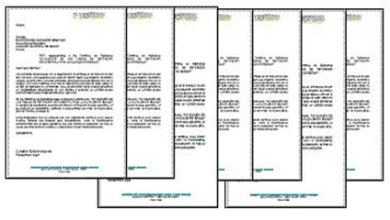

Cuando se encuentran documentos de tamaño inferior a media carta, estos deben pegarse en una hoja blanca, tamaño carta, para evitar la pérdida de los mismos, el número de folio ira en el documento y no en la hoja.

## FOLIACIÓN

Con el fin de garantizar la integridad de los documentos contenidos en la Historia Laboral, se realiza la foliación que consiste en dar un número consecutivo desde 1 hasta el folio n, en la margen superior derecha de cada documento, sin repetir números ni usar suplementos como A, B, C o bis, teniendo en cuenta la orientación del documento o su forma de lectura (Horizontal o vertical).

Ejemplo:

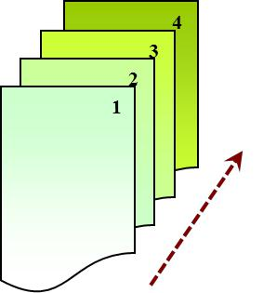

Por tratarse de una serie documental compleja, la foliación se realiza de forma continua, es decir la foliación de la segunda será continuación de la primera, por ejemplo, si una Historia Laboral está contenido en dos unidades de conservación y el último folio de la primera terminó en 200, la segunda carpeta iniciará con el folio 201*.*

El máximo de folios por cada unidad de conservación es de 200 folios, aunque en las historias laborales esta cantidad puede variar según el volumen del expediente.

Ejemplo:

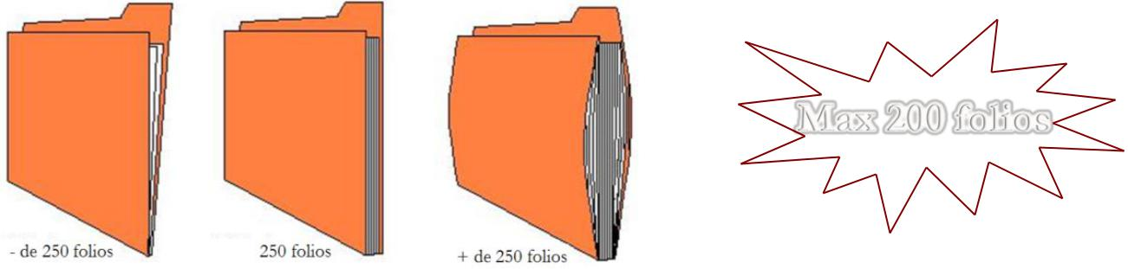

**Max 200 folios**

Cuando exista foliación anterior, ésta se debe anular con una línea diagonal (/) debajo del número erróneo y quedará como válida la última realizada. La documentación se debe foliar utilizando lápiz de mina negra y blanda, tipo HB o B.

Ejemplo:

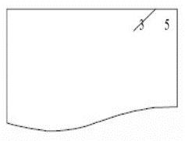

# DESCRIPCIÓN DOCUMENTAL

Para la descripción documental de las Historias Laborales se utiliza el formato único de inventario documental (FUID), recomendado por el Archivo General de la Nación.

Otros instrumentos utilizados por el archivo son: hojas de control, digitalización de los expedientes en el software Mercurio y la realización de los rótulos de las carpetas y las cajas.

# UBICACIÓN FÍSICA DE LAS HISTORIAS LABORALES

De las cajas en los estantes

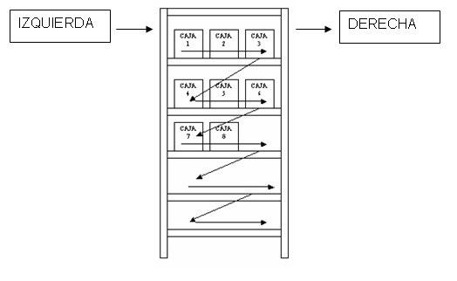

Al interior de cada Caja y Expediente.

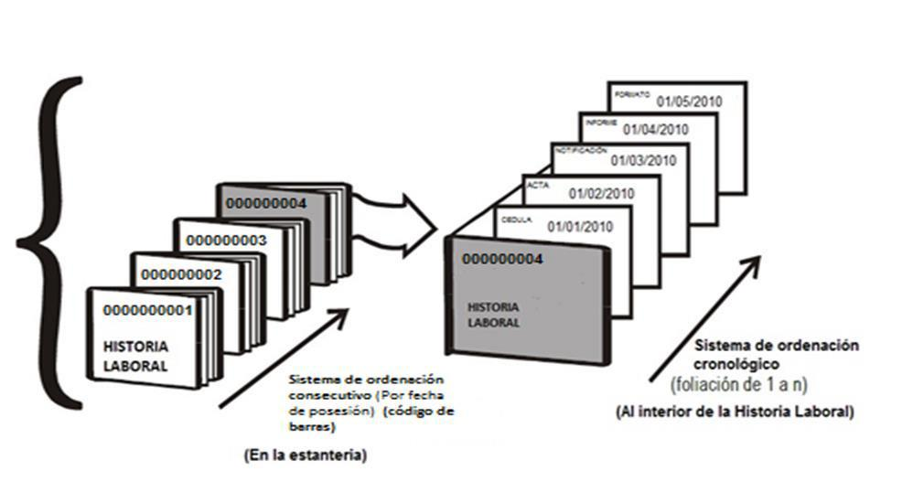

Nota: Dentro de la caja se ubicará cada carpeta de manera consecutiva (de menor a mayor) según número de cedula de ciudadanía de cada empleado retirado. (opcional).

Dentro de la carpeta cada documento se ubicará según el orden cronológico de los documentos o según el trámite que contiene.

# RESPONSABLES DE LAS HISTORIAS LABORALES

Personal que labora en el archivo de personal.

Los responsables del archivo deberán garantizar que: “Los espacios destinados al archivo de Historias Laborales, deben ser de acceso restringido y con las medidas de seguridad y condiciones medioambientales que garanticen la integridad y conservación física de los documentos.” (Acuerdo 037 de 2002 – AGN)

El acceso al archivo físico de las Historias Laborales es restringido, solamente podrá ingresar el personal autorizado por el responsable de la custodia del archivo, ya que se propende a la conservación y preservación de los documentos, así como para evitar la pérdida de información.

# TIPS GENERALES

Los siguientes tips son el resultado de la experiencia y las actividades vividas dentro del marco de las practicas académicas realizadas en el Archivo de Personal perteneciente a la Dirección de Compensación y Sistema Pensional de la Gobernación de Antioquia.

* Al inicio de la intervención de un expediente es importante buscar en los estantes las tarjetas Kardex (Tarjetas de pago), primero por apellido, nombre y número de cedula.

Las tarjetas van ubicadas al inicio del expediente con la respectiva foliación, estas tarjetas no tienen fecha de creación (tener en cuenta a la hora de realizar hoja de control y para el FUID).

* Validar que toda la información que tiene el expediente sea de la misma persona.
* Dejar registro de todos los números de cedula que se puedan encontrar en una historia laboral ya que las personas podían cambiarlo a lo largo de los años.
* Las historias laborales pueden estar incompletas, por lo cual se debe validar en los diferentes inventarios que tiene el archivo, si existe otro expediente de la misma persona que se encuentre en otra ubicación.
* La ordenación de los expedientes se realiza de manera cronológica (de la fecha más antigua a la más actual) pero se debe respetar los trámites siendo el primer documento la solicitud seguida de los anexos que pueden ser de diferentes fechas anteriores a la solicitud.
* Si se encuentran documentos que no tengan fecha se deben leer para establecer a que tramite pertenecen.
* Si hay varias copias de un mismo documento se deja la original o una copia.
* Si se encuentra una ficha gerontológica sin fecha se debe tener presente que este documento por lo regular tiene fecha de creación del año 2003 año en él se realizó el proceso de actualización de datos de los pensionados.
* Se debe tener en cuenta a la hora de realizar la foliación si hay más números así sean consecutivos se deben tachar y realizar una nueva foliación. Este proceso se hace colocando una línea oblicua en el folio a eliminar.
* Tener en cuenta si en un expediente tiene información del año 2003 en adelante, se debe realizar hoja de control (listado de documentos y tramites que conforman el expediente).
* Los tramites más comunes que se han encontrado en los expedientes son:

Nota: están compuestos por la solicitud y sus anexos los cuales pueden ser de fechas anteriores a la de la solicitud.

* Solicitud de anticipo de cesantías.
* Solicitud de jubilación.
* Solicitud de revisión de cesantías o jubilación.
* Solicitud de auxilio por enfermedad.
* Solicitud de reconocimiento de servicios médicos (valor monturas, lentes, medicamentos)
* Solicitud de auxilio funerario: por muerte de un familiar (madre, padre, esposa o hijos) o del funcionario.
* Solicitud de traspaso de pensión o sustitución de pensión.
* Consulta cuota parte pensional.
* Solicitud de auxilio de estudio.
* Solicitud de vacaciones.
* Solicitud de licencia no remunerada.
* Solicitud de prima de marcha.
* Derecho de petición
* Informe de faltas.
* Los trámites no tan comunes que se han encontrado en los expedientes son:
* Bono pensional: este tipo de trámite tiene un orden natural y no todas las veces es cronológico por lo cual se debe dejar tal y como se encuentre.
* Carrera administrativa: contiene documentos personales, académicos y laborales.
* En el caso de encontrar estos tipos documentales con la misma fecha se deben ordenar así:
* Notificación de nombramiento.
* Examen médico de ingreso.
* Certificado de salud.
* Oficio renuncia de prestaciones sociales.
* Hoja de vida con partida de bautismo.
* Acta de posesión Certificado de empleo.
* Póliza de seguros.
* Es de suma importancia realizar una lectura juiciosa para llegar a un análisis exhaustivo del expediente para lograr identificar de manera adecuada el tipo de trámites que lo conforman y sus respectivos documentos, ya que ante todo se debe respetar el orden original y el principio de procedencia de los expedientes.
* En caso de tener inquietudes es mejor consultar con el personal encargado del archivo antes de cometer un error.

# Anexo

*Imagen suministrada por el personal encargado del Archivo de Personal*

BIBLIOGRAFIA

CIRCULAR 004 de 2003 *del Departamento Administrativo de la Función Pública y el Archivo     General de la Nación (AGN)*

COLOMBIA. Archivo General de la Nación (2014). Acuerdo 02 “*Por medio del cual se establecen los criterios básicos para creación, conformación, organización, control y consulta de los expedientes de archivo y se dictan otras disposiciones*”. [Recurso electrónico]. Recuperado de: <https://colaboracion.dnp.gov.co/CDT/Normograma/Acuerdo%202%20de%202014.pdf>

COLOMBIA. Archivo General de la Nación (2006). Acuerdo 027 “*Por el cual se modifica el Acuerdo No. 07 del 29 de junio de 1994*”. [Recurso electrónico]. Recuperado de: <http://www.archivogeneral.gov.co/sites/all/themes/nevia/PDF/Transparencia/ACUERDO_027_DE_2006.pdf>

COLOMBIA. Archivo General de la Nación (2013). Acuerdo 05 “*Por el cual se establecen los criterios básicos paro la clasificación, ordenación y descripción de los archivos en las entidades públicas y privadas que cumplen funciones públicas y se dictan otras disposiciones*.”. [Recurso electrónico]. Recuperado de: <http://www.alcaldiabogota.gov.co/sisjur/normas/Norma1.jsp?i=52521>

COLOMBIA. Archivo General de la Nación. *La foliación en Archivos*. Editorial Archivo General de la Nación, 4 páginas, [Recurso electrónico]. Recuperado de: <http://www.archivogeneral.gov.co/sites/all/themes/nevia/PDF/Consulte/LaFoliacionenArchivos.pdf>

JIMÉNEZ GONZALEZ, Gladys (2003). *Cartilla de ordenación documental*. Editorial Archivo General de la Nación, ISBN 958-9298-87-7, 30 págs.

COLOMBIA. Colegio Colombiano de Archivistas. *Código de Ética para el ejercicio de la profesión de Archivística*, [Recurso electrónico]. Recuperado de: <http://ccarchivistas.co/nosotros/codigo-etica/>

COLOMBIA. Archivo General de la Nación (2006). Acuerdo 027 “*Por medio del cual se establecen los criterios básicos para creación, conformación, organización, control y consulta de los expedientes de archivo y se dictan otras disposiciones*”. [Recurso electrónico]. Recuperado de:

1. COLOMBIA. ARCHIVO GENERAL DE LA NACIÓN. Cartilla de Clasificación Documental. {El Línea}. (Consultado el 28 de noviembre de 2017). Disponible en <http://www.archivogeneral.gov.co/index.php?idcategoria=4395>
2. ESPAÑA. MINISTERIO DE EDUCACIÓN, CULTURA Y DEPORTE Diccionario de terminología archivística {El Línea}. (Consultado el 28 de noviembre de 2017). Disponible en http://www.mecd.gob.es/cultura-mecd/areas-cultura/archivos/mc/dta/diccionario.html